Kako brzo naučiti tablicu množenja s 9?
Da biste brzo upamtili množenje sa devet, koristite prste. Prsti lijeve ruke su desetine, na desnoj ruci jedinice. Pružite ih ispred sebe i pomnožite – devet pomnožite s jedan - savijte palac lijeve ruke. Ostaje vam devet. Kad množite devet s dva, savijte kažiprst svoje lijeve ruke. Bit ćete sami ispred savijenog prsta na lijevoj ruci i nakon savijenih osam dobit ćete - osamnaest. I tako množite dalje kao što je prikazano na slikama.

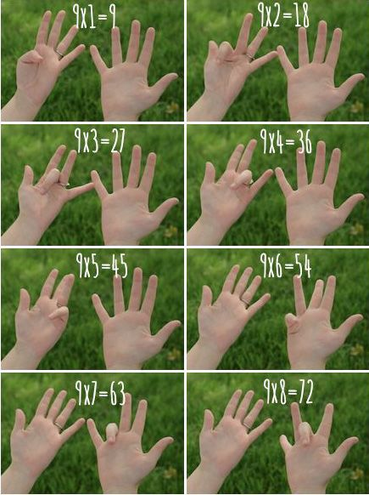

Pišemo tablicu množenja s 9, nakon znaka jednakosti pišemo od vrha do dna brojeve od 0 do 9. Zatim krenemo odozdo prema gore i pišemo ponovo brojeve od 0 do 9 . Tako dobivamo tablicu ispravnih odgovora:

9 x 1= 0 9
9 x 2= 1 8
9 x 3 = 2 7
9 x 4 = 3 6
9 x 5 = 4 5
9 x 6 = 5 4
9 x 7 = 6 3
9 x 8 = 7 2
9 x 9 = 8 1
9 x 10= 9 0

Zadatak ( ponavljanje rimskih brojeva )
1.Kako možeš pokazati da pola od 12 iznosi 7?
( prepolovit ćemo rimski broj ravnom crtom XII - VII )
2. Kako možeš dokazati da pola od 11 iznosi 6 ? ( XI – VI, prepolovit ćemo rimski broj ravnom crtom ).
2. Kako možeš dobiti 20, ako od 19 oduzmeš 1?
( XIX - I = XX )

Pripremila: Jacinta Rašić, prof.

